Памятка для родителей

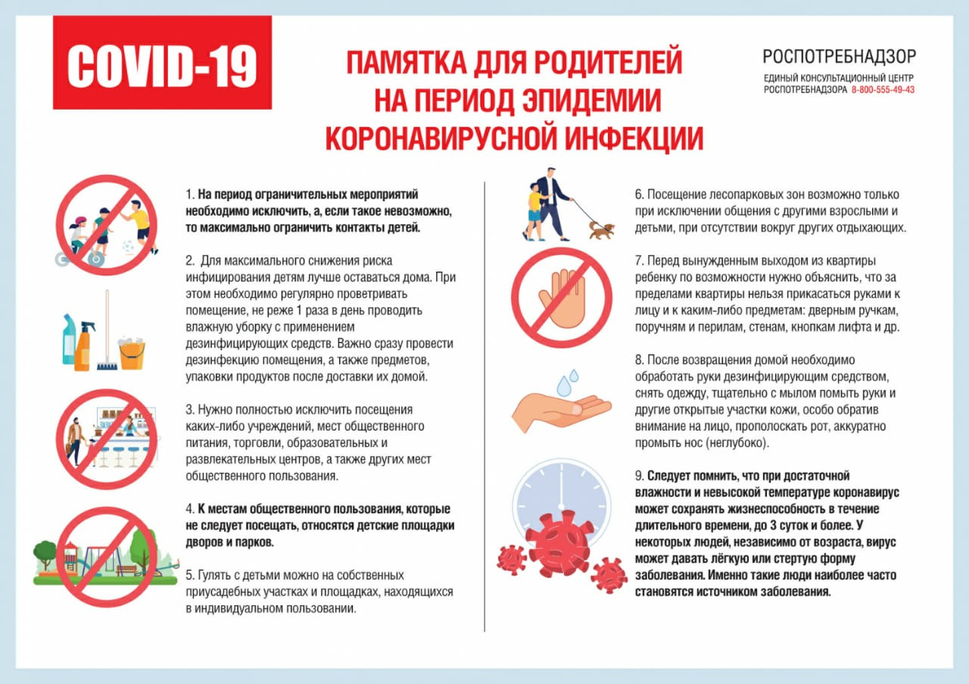 «Коронавирус: как защитить ребенка?»

Памятка для школьников «Как избежать коронавируса»

